专题06 函数的基本性质14大重点题型（期中专项训练）
【人教A版】
题型归纳
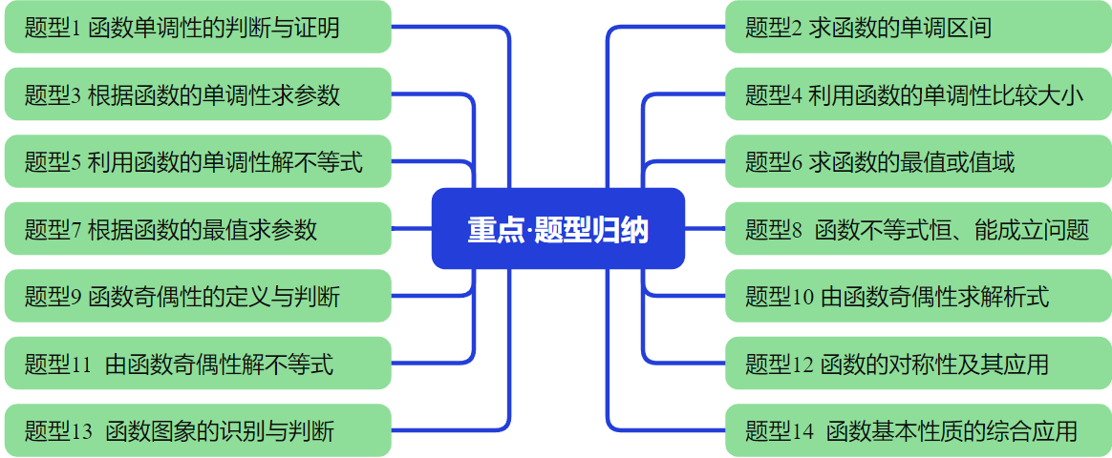
题型1
函数单调性的判断与证明

1．（24-25高一上·云南大理·期中）已知函数$f\left(x\right)=x−\frac{1}{x}$，则下列说法正确的是（ ）
A．$f\left(x\right)$在$\left(0,+∞\right)$上单调递减 B．$f\left(x\right)$在$R$上单调递增
C．$f\left(x\right)$是奇函数 D．$f\left(x\right)$是偶函数
2．（24-25高一上·北京丰台·期中）下列函数中，在区间$(−∞,0)$上单调递减的是（ ）
A．$f(x)=x$ B．$f(x)=−\frac{1}{x}$
C．$f(x)=x^{2}+2x$ D．$f(x)=|x|$
3．（24-25高一上·全国·课后作业）设$f\left(x\right)=x$，$g\left(x\right)=−\frac{1}{x}$，则（ ）
A．$f\left(x\right)+g\left(x\right)$在区间$\left(0,+∞\right)$上单调递增
B．$f\left(x\right)+g\left(x\right)$在区间$\left(0,+∞\right)$上单调递减
C．$f\left(x\right)−g\left(x\right)$在区间$\left(0,+∞\right)$上单调递增
D．$f\left(x\right)−g\left(x\right)$在区间$\left(0,+∞\right)$上单调递减
4．（24-25高一上·河南郑州·期中）已知函数$f\left(x\right)=−x+\frac{a}{x}$，其中$a∈R$，$f\left(2\right)=0$．求$a$的值并用定义法证明函数$f\left(x\right)$在区间$\left[1,+∞\right)$上单调递减．

5．（24-25高一上·福建福州·期中）给定$f\left(x\right)=\sqrt{x^{2}−3x+2}+\frac{1}{x−4}$，$g\left(x\right)=2a−\frac{1}{x^{2}−1}$，且$g\left(0\right)+3g\left(2\right)=16$，$h\left(x\right)=\frac{4}{x−3}$
(1)求$f\left(x\right),g\left(x\right)$的定义域以及$g\left(x\right)$的解析式
(2)判断$h\left(x\right)$在区间$\left(3,+∞\right)$上的单调性，$g\left(x\right)$在区间$\left(1,+∞\right)$上的单调性，并利用单调性的定义证明

题型2
求函数的单调区间

6．（24-25高一上·福建泉州·期中）函数$y=\frac{1}{\sqrt{x^{2}−4x}}$的单调递增区间是（ ）
A．$(−∞,0)$ B．$(−∞,2)$ C．$(2,+∞)$ D．$(4,+∞)$
7．（24-25高一上·吉林长春·期中）函数$f(x)=(1−x)⋅|2−x|$的单调递增区间为（ ）
A．$(\frac{3}{2},2)$ B．$(1,\frac{3}{2})$
C．$(−∞,\frac{3}{2})$ D．$(\frac{3}{2},+∞)$
8．（24-25高一上·陕西西安·期中）已知函数$f\left(x\right)=\left|x^{2}−5x+6\right|$，则函数$f\left(x\right)$的单调递增区间是（ ）
A．$\left(−∞,\frac{5}{2}\right)$ B．$\left(\frac{5}{2},+∞\right)$
C．$\left(2,\frac{5}{2}\right)$和$\left(3,+∞\right)$ D．$\left(−∞,2\right)$和$\left(\frac{5}{2},3\right)$
9．（24-25高一上·浙江·期中）函数$f\left(x\right)=\left|x^{2}−3x\right|$的单调递增区间是 ．
10．（24-25高一上·重庆·期中）已知函数$f(x)=x^{2}+\frac{a}{x},f(2)=5$
(1)求实数a值；
(2)判断函数$f(x)$在$(1,+∞)$上的单调性，并用单调性的定义证明；
(3)求函数$f(x)$的单调区间．

题型3
根据函数的单调性求参数

11．（24-25高一上·浙江杭州·期中）已知函数$f\left(x\right)=x^{2}−kx−8$在$\left[3,4\right]$上具有单调性，则实数$k$的取值范围是（ ）
A．$\left[6,8\right]$ B．$\left(−∞,6\right]∪\left[8,+∞\right)$ C．$\left[8,+∞\right)$ D．$\left(−∞,6\right]$
12．（24-25高一上·安徽·期中）函数$f\left(x\right)=\{\begin{aligned}\left(a+3\right)x+a+3,x>1 \\ −x^{2}+\left(1−a\right)x,x≤1\end{aligned}$是增函数，则实数$a$的取值范围为（ ）
A．$\left(−3,−2\right]$ B．$\left(−3,−1\right]$
C．$\left[−2,−1\right]$ D．$\left(−2,−1\right]$
13．（24-25高一上·辽宁大连·期中）已知函数$f\left(x\right)=\frac{mx−2}{x+1}$在区间$(−∞,−1)$上单调递减，则实数$m$的取值范围是（ ）
A．$(−2,2)$ B．$(−2,+∞)$
C．$(−∞,−2)$ D．$(−∞,−2)∪(2,+∞)$
14．（24-25高一上·天津·期中）已知函数$f\left(x\right)=\left|x^{2}−4x\right|$，若$f\left(x\right)$在$\left[m,m+1\right]$单调递增，则m的范围为 .
15．（24-25高一上·内蒙古·期中）已知函数$f\left(x\right)=x^{2}−ax$.
(1)若$f\left(x\right)+2≥0$恒成立，求$a$的最大值；
(2)若$f\left(x\right)$在$\left[−1,5\right]$上单调，求$a$的取值范围；
(3)求$f\left(x\right)$在$\left[1,3\right]$上的最小值为$−\frac{5}{4}a$，求$a$.

题型4
利用函数的单调性比较大小

16．（24-25高一上·河南郑州·期中）函数$f(x)$在区间$(−1,3]$上单调递减，则有（ ）
A．$f(−2)>f(2)$ B．$f(0)<f(3)$ C．$f(−1)>f(3)$ D．$f(0)>f(3)$
17．（24-25高一上·北京·期中）已知函数$y=f\left(x\right)$在$\left[−1,1\right]$上单调递增，且函数$f\left(x\right)$的图象关于直线$x=1$对称，设$a=f\left(−\frac{1}{2}\right)$，$b=f\left(2\right)$，$c=f\left(3\right)$，则$a$，$b$，$c$的大小关系为（ ）
A．$c<a<b$ B．$c<b<a$ C．$a<b<c$ D．$b<a<c$
18．（24-25高一上·江苏宿迁·期中）已知定义在$R$上的函数$f(x)$满足$f(−x)=f(x)$，且$f(x)$在$(0,+∞)$上单调递减，则$f(−3)$，$f(\frac{5}{2}),f(\frac{7}{2})$的大小顺序是（ ）
A．$f(\frac{5}{2})<f(−3)<f(\frac{7}{2})$ B．$f(−3)<f(\frac{5}{2})<f(\frac{7}{2})$
C．$f(\frac{7}{2})<f(−3)<f(\frac{5}{2})$ D．$f(\frac{7}{2})<f(\frac{5}{2})<f(−3)$
19．（24-25高一上·四川成都·期中）定义在区间$(−1,1)$上的函数$f(x)$满足$f(x)−f(y)=f\left(\frac{x−y}{1−xy}\right)$，$x∈(−1,0)$时，$f(x)<0$，若$a=f\left(\frac{3}{7}\right)+f\left(\frac{1}{3}\right)$，$b=f\left(\frac{4}{7}\right)$，$c=f\left(0\right)$，则三个实数a，b，c的大小关系为 ．（用“＜”连接）
20．（24-25高一上·吉林长春·期中）已知函数$y=f\left(x\right)$的定义域为$\left(0,+∞\right)$，且$∀m,n∈\left(0,+∞\right)$，均有$f\left(mn\right)=f\left(m\right)+f\left(n\right)$．当$x>1$时，$f\left(x\right)<0$．
(1)证明：$f\left(x\right)$为减函数；
(2)若$f\left(2\right)=−1$，求不等式$f\left(x+2\right)<f\left(2x\right)−2$的解集；
(3)若$m,n∈\left(0,+∞\right)$且$m≠n$，比较$f\left(\frac{m+n}{2}\right)$与$\frac{f\left(m\right)+f\left(n\right)}{2}$的大小并证明．

题型5
利用函数的单调性解不等式

21．（24-25高一上·黑龙江哈尔滨·期中）函数$f\left(x\right)$是定义在$\left[0,+∞\right)$的增函数，则满足$f\left(2x−1\right)<f\left(\frac{1}{3}\right)$的x取值范围（ ）
A．$\left(\frac{1}{3},\frac{2}{3}\right)$ B．$\left[\frac{1}{2},\frac{2}{3}\right)$ C．$\left(\frac{1}{2},\frac{2}{3}\right)$ D．$\left[\frac{1}{3},\frac{2}{3}\right)$
22．（24-25高一上·山西·期中）已知定义域为$\left(0,+∞\right)$的增函数$f\left(x\right)$满足$f\left(x+y\right)=f\left(x\right)+f\left(y\right)$，且$f\left(\frac{1}{2}\right)=1$，则不等式$f\left(x+3\right)+f\left(x^{2}−4\right)>2$的解集为（ ）
A．$\left(−3,−2\right)∪\left(2,+∞\right)$ B．$\left(−∞,−2\right)∪\left(1,+∞\right)$
C．$\left(−3,−2\right)$ D．$\left(−3,−2\right)∪\left(1,+∞\right)$
23．（24-25高一上·江西鹰潭·期中）已知定义在$\left[0,+∞\right)$上的函数$f\left(x\right)$满足对$∀x_{1},x_{2}∈\left[0,+∞\right),x_{1}≠x_{2}$，都有$\frac{f\left(x_{2}\right)−f\left(x_{1}\right)}{x_{2}−x_{1}}>2$，若$f\left(1\right)=2024$，则不等式$f\left(x−2024\right)>2\left(x−1013\right)$的解集为（ ）
A．$\left(2023,+∞\right)$ B．$\left(2024,+∞\right)$ C．$\left(2025,+∞\right)$ D．$\left(1012,+∞\right)$
24．（24-25高一上·云南昆明·期中）已知$f\left(x\right)$的定义域为$R$，对任意的$x_{1},x_{2}∈R$，且$x_{1}≠x_{2}$都有$\frac{f\left(x_{1}\right)−f\left(x_{2}\right)}{x_{1}−x_{2}}>3$且$f\left(3\right)=15$，则不等式$f\left(3x−2\right)>9x$的解集为 .
25．（24-25高一上·广东广州·期中）已知函数$f(x)$是定义在区间$(0,+∞)$上的增函数，满足$f(xy)=f(x)+f(y),f(3)=1$．
(1)求$f(1)$和$f(9)$的值
(2)解关于$x$的不等式$f(3x+6)+f(x)<2$．

题型6
求函数的最值或值域

26．（24-25高一上·福建泉州·期中）当$x≥1$时，下列函数的最小值不为4的有（ ）
A．$y=\frac{x^{2}+5}{\sqrt{x^{2}+1}}$ B．$y=\frac{4x^{2}−4x+5}{2x−1}$
C．$y=4x+\frac{1}{x}$ D．$y=5x−\frac{1}{x}$
27．（24-25高一上·浙江绍兴·期中）$a$，$b∈R$，记$min\left\{a,b\right\}=\{\begin{aligned}a,a≤b \\ b,a>b\end{aligned}$，函数$f\left(x\right)=min\left\{2−x^{2},x\right\}$ $\left(x∈R\right)$的最大值（ ）
A．$\frac{1}{2}$ B．1 C．$\frac{3}{2}$ D．2
28．（24-25高一上·河北邯郸·期中）定义：函数$M\left(x\right)=\text{max}\{f\left(x\right)，g\left(x\right)\}$，即$M\left(x\right)$表示函数$f\left(x\right)$，$g\left(x\right)$中的较大者．已知函数$f\left(x\right)=x^{2}−2$，$g\left(x\right)=x+4$，则$M\left(x\right)$的最小值为（ ）
A．0 B．7 C．4 D．2
29．（24-25高一上·广东东莞·期中）函数$f\left(x\right)=x+\frac{4}{x}$在$\left[3,4\right]$上的最小值是 ．
30．（24-25高一上·广东汕头·期中）已知函数$f\left(x\right)=\frac{2x−3}{x+1}$.
(1)函数单调性的定义证明：函数$f\left(x\right)$在$\left(−1,+∞\right)$上单调递增；
(2)求函数$f\left(x\right)$在区间$\left[1,4\right]$上的最大值和最小值.

题型7
根据函数的最值求参数

31．（24-25高一上·陕西咸阳·期中）若函数$y=−x^{2}+\left(m+3\right)x+1$在区间$\left(2,3\right)$内存在最大值，则$m$的取值范围是（ ）
A．$\left(−2,0\right)$ B．$\left(−3,−1\right)$ C．$\left(0,2\right)$ D．$\left(1,3\right)$
32．（24-25高一上·四川眉山·期中）已知函数$y=\frac{3x+2}{x−1},x∈(1,m]$的最小值为8.则实数$m$的值是（ ）
A．-1 B．1 C．2 D．3
33．（24-25高一上·浙江宁波·期中）已知函数$f(x)=\frac{ax+1+|2x^{2}+ax−1|}{2}(a∈\text{R})$的最小值为0，则$a=$（ ）
A．$±\frac{1}{4}$ B．$±\frac{1}{2}$ C．$±1$ D．$±2$
34．（24-25高一上·江苏泰州·期中）$y=f\left(x\right)$是定义在$\text{R}$上的奇函数，且当$x>0$时，$f\left(x\right)=−x^{2}+4x$．若$f\left(x\right)$在$\left[−4,b\right)$上有最大值，则实数$b$的取值范围为 .
35．（24-25高一上·河南新乡·期中）已知函数$f\left(x\right)=x^{2}+a\left|x\right|+1$．
(1)若$a>\text{0}$，求不等式$f\left(2x\right)≤f\left(1−x\right)$；
(2)若$a≤0$，函数$g\left(x\right)=f\left(x\right)+2x$在$[−1,+∞)$上的最小值大于－3，求$a$的取值范围．

题型8
函数不等式恒、能成立问题

36．（24-25高一上·贵州贵阳·期中）已知函数$f\left(x\right)=ax^{2}+2ax−1,g\left(x\right)=\frac{1}{2}x$．若“$∀x_{1}∈\left[1,2\right],∃x_{2}∈\left[2,4\right]$，使得$f\left(x_{1}\right)≤g\left(x_{2}\right)$成立”为真命题，则实数$a$的取值范围为（ ）
A．$\left(\frac{3}{8},1\right)$ B．$\left(−∞,\frac{3}{8}\right]$ C．$\left(−∞,1\right]$ D．$\left(−∞,\frac{3}{8}\right]∪\left[1,+∞\right)$
37．（24-25高一上·四川绵阳·期中）已知函数$f\left(x\right)=x\left|x\right|$，对任意$x∈\left[t,t+1\right]$，使得关于$x$的不等式$f\left(2x+2t^{2}\right)>9f\left(x\right)$成立，则实数$t$的取值范围是（ ）
A．$\left(−\frac{1}{2},1\right)$ B．$\left(−∞,0\right)∪\left(\frac{1}{2},+∞\right)$
C．$\left(−∞,−\frac{1}{2}\right)∪\left(1,+∞\right)$ D．$\left(−∞,0\right]∪\left[\frac{1}{2},+∞\right)$
38．（24-25高一上·湖南·期中）已知函数$f\left(x\right)$对任意$x_{1},x_{2}∈R$，总有$\left(x_{1}−x_{2}\right)\left[f\left(x_{1}\right)−f\left(x_{2}\right)\right]>0$.若存在$x∈\left(a−1,a\right)$使得不等式$f\left(3a−x\right)≤f\left(x+a^{2}\right)$成立，则实数$a$的取值范围是（ ）
A．$\left[−1,2\right]$ B．$\left[0,1\right]$ C．$\left(−∞,0\right)∪\left(1,+∞\right)$ D．$\left(−∞,−1\left]∪\right[2,+∞\right)$
39．（24-25高一上·广西·期中）已知函数$f\left(x\right)=x+\frac{4}{x},x∈\left[1,2\left],g\left(x\right)=ax+2a−1,x∈\right[−1,3\right]$.对于任意的$x_{1}∈\left[1,2\right]$，存在$x_{2}∈\left[−1,3\right]$，使得$f\left(x_{1}\right)≥g\left(x_{2}\right)$，则$a$的取值范围是 .
40．（24-25高一上·浙江台州·期中）已知函数$f\left(x\right)=2x^{2}−ax+a^{2}−4,g\left(x\right)=x^{2}−x+a^{2}−\frac{31}{4},\left(a∈\text{R}\right)$
(1)当$a=1$时，解不等式$f\left(x\right)>g\left(x\right)$；
(2)若任意$x>0$，都有$f\left(x\right)>g\left(x\right)$成立，求实数$a$的取值范围；
(3)若$∀x_{1}∈\left[0,1\right],∃x_{2}∈\left[0,1\right]$，使得不等式$f\left(x_{1}\right)>g\left(x_{2}\right)$成立，求实数$a$的取值范围．

题型9
函数奇偶性的定义与判断

41．（24-25高一上·四川眉山·期中）下列函数中既奇函数又是增函数的是（ ）
A．$f\left(x\right)=x^{2}$ B．$f\left(x\right)=\frac{1}{x}$
C．$f\left(x\right)=\left|x\right|$ D．$f\left(x\right)=2x$
42．（24-25高一上·浙江·期中）下列函数中，在其定义域内既是奇函数又是增函数的是（ ）
A．$f\left(x\right)=\frac{1}{x+1}$ B．$f\left(x\right)=x^{2}$
C．$f\left(x\right)=\left|x\right|$ D．$f\left(x\right)=\{\begin{aligned}x^{2},x≥0 \\ −x^{2},x<0\end{aligned}$
43．（24-25高一上·江苏扬州·期中）已知函数$f\left(x\right)=\frac{2x−1}{x−1}$，则下列函数中为奇函数且在$\left(0,+∞\right)$上单调递增的是（ ）
A．$f\left(x+1\right)−2$ B．$f\left(x+1\right)+2$ C．$f\left(1−x\right)+2$ D．$f\left(1−x\right)−2$
44．（24-25高一上·北京海淀·期中）已知函数$f\left(x\right)=x\left|x−a\right|$，其中$a∈\text{R}$，下列结论正确的是 ．
①存在实数a，使得函数$f\left(x\right)$为奇函数
②存在实数a，使得函数$f\left(x\right)$为偶函数
③当$a>0$时，$f\left(x\right)$的单调增区间为$\left(−∞\text{,}\frac{a}{2}\right),\left(a\text{,}+∞\right)$
④当$a<0$时，若方程$f\left(x\right)+1=0$有三个不等实根，则$a<−2$
45．（24-25高一上·黑龙江哈尔滨·期中）已知函数$f(x)=−\frac{x\sqrt{{4−x}^{2}}}{2−|x+2|}$；
(1)求函数$f(x)$的定义域;
(2)判断函数$f\left(x\right)$的奇偶性，并证明.

题型10
由函数奇偶性求解析式

46．（24-25高一上·四川遂宁·期中）已知函数$f\left(x\right)$为偶函数，当$x>0$时$f\left(x\right)=x−1$，则当$x<0$时，$f\left(x\right)=$（ ）
A．$x−1$ B．$−x+1$
C．$−x−1$ D．$x+1$
47．（24-25高一上·重庆·期中）已知$f\left(x\right)$为$R$上的奇函数，当$x>0$时，$f\left(x\right)=x^{3}+2x+1$，则$x<0$时，$f\left(x\right)$的解析式为（ ）
A．$f\left(x\right)=−x^{3}−2x−1\left(x<0\right)$ B．$f\left(x\right)=−x^{3}−2x+1\left(x<0\right)$
C．$f\left(x\right)=x^{3}+2x−1\left(x<0\right)$ D．$f\left(x\right)=−x^{3}+2x+1\left(x<0\right)$
48．（24-25高一上·浙江绍兴·期中）已知$y=f\left(x\right)$是定义在$\left(−∞,0\right)∪\left(0,+∞\right)$上的奇函数，且当$x∈\left(−∞,0\right)$时，$f\left(x\right)=x^{2}+\frac{1}{x}−1$，则当$x∈\left(0,+∞\right)$时，$f\left(x\right)=$（ ）
A．$x^{2}−\frac{1}{x}+1$ B．$−x^{2}+\frac{1}{x}+1$
C．$−x^{2}+\frac{1}{x}−1$ D．$x^{2}−\frac{1}{x}−1$
49．（24-25高一上·浙江杭州·期中）已知函数$y=f\left(x\right)$是定义在R上的奇函数，当$x≤0$时，$f\left(x\right)=−x^{3}+x^{2}$，则当$x>0$时，$f\left(x\right)=$ .
50．（24-25高一上·广东江门·期中）函数$f(x)$是$R$上的奇函数，且当$x>0$时，函数的解析式为$f(x)=\frac{2x+3}{x+1}$.
(1)求$f(2)$，$f(−2)$的值；
(2)用定义证明$f(x)$在$(0,+∞)$上是减函数；
(3)求函数$f(x)$的解析式.

题型11
由函数奇偶性解不等式

51．（24-25高一上·辽宁鞍山·期中）已知定义域为$\text{R}$的奇函数$f\left(x\right)$，对任意$x_{2}≠x_{1}$，有$\frac{f\left(x_{2}\right)−f\left(x_{1}\right)}{x_{2}−x_{1}}<0$，$f\left(x^{2}\right)+f\left(−4x−5\right)>0$的解集为（ ）
A．$\left(−5,1\right)$ B．$\left(−1,5\right)$
C．$\left(−∞,−1\right)∪\left(5,+∞\right)$ D．$\left(−∞,−5\right)∪\left(1,+∞\right)$
52．（24-25高一上·广东江门·期中）定义在R上的偶函数$f(x)$满足：对任意的$x_{1},x_{2}∈(−∞,0](x_{1}≠x_{2})$，有$\frac{f(x_{2})−f(x_{1})}{x_{2}−x_{1}}<0$且$f(2)=0$，则不等式$\frac{\sqrt{3}f(x)}{2024x}<0$的解集是（ ）
A．$(−∞,−2)∪(2,+∞)$ B．$(−2,0)∪(0,2)$
C．$(−2,0)∪(2,+∞)$ D．$(−∞,−2)∪(0,2)$
53．（24-25高一上·陕西渭南·期中）已知偶函数$f\left(x\right)$的定义域为$\text{R}$，对于任意$x_{1},x_{2}∈\left[0,+∞\right)$ $(x_{1}≠x_{2})$均有$\frac{f(x_{2})−f(x_{1})}{x_{2}−x_{1}}<0$，且$f\left(1\right)=0$，则满足$f\left(2x−3\right)>0$的$x$的取值范围是（ ）
A．$\left(2，\text{+}∞\right)$ B．$\left(1,2\right)$ C．$\left(−∞,1\right)∪\left(2,+∞\right)$ D．$\left[0，2\right)$
54．（24-25高一上·山东德州·期中）已知函数$f\left(x\right)$是定义在$\left[a^{2}−3,2a\right]$上的偶函数，且对任意的$x_{1}$、$x_{2}∈\left[0,2a\right]$且$x_{1}≠x_{2}$，满足$\frac{x_{1}−x_{2}}{f\left(x_{1}\right)−f\left(x_{2}\right)}>0$，若$f\left(2m−1\right)<f\left(1+3m\right)$，则$m$的取值范围是 .
55．（24-25高一上·辽宁朝阳·期中）函数$f\left(x\right)=\frac{ax+b}{1+x^{2}}$是定义在$\left(−1,1\right)$上的奇函数，且$f\left(\frac{1}{2}\right)=\frac{2}{5}$．
(1)确定函数$f\left(x\right)$的解析式；
(2)用定义证明$f\left(x\right)$在$\left(−1,1\right)$上是增函数；
(3)解不等式$f\left(t−1\right)+f\left(t\right)<0$．

题型12
函数的对称性及其应用

56．（24-25高一上·山东威海·期中）已知函数$f\left(x\right)=\frac{x−3}{x−2}$，则下列函数的图象关于原点对称的是（ ）
A．$y=f\left(x−2\right)−1$ B．$y=f\left(x−2\right)+1$
C．$y=f\left(x+2\right)−1$ D．$y=f\left(x+2\right)+1$
57．（24-25高一上·江苏无锡·期中）已知定义在$R$上的函数$f\left(x\right)$，对$∀x∈R$，都有$f\left(x+2\right)=−f\left(x\right)+2$，若函数$f\left(x−1\right)$的图象关于直线$x=1$对称，则$f\left(2025\right)=$（ ）
A．$−2$ B．$−1$ C．2 D．1
58．（24-25高一上·浙江温州·期中）我们知道，函数$y=f(x)$的图象关于坐标原点成中心对称图形的充要条件是函数$y=f(x)$为奇函数，可将其推广为：函数$y=f(x)$的图象关于点$P(a,b)$成中心对称图形的充要条件是函数$y=f(x+a)−b$为奇函数．则函数$f(x)=−x^{3}+3x^{2}$图象的对称中心为（ ）
A．$(−1,2)$ B．$(1,2)$ C．$(1,−2)$ D．$(−1,−2)$
59．（24-25高一上·江苏无锡·期中）我们知道，函数$y=f(x)$的图象关于坐标原点成中心对称图形的充要条件是函数$y=f(x)$为奇函数，有同学发现可以将其推广为：函数$y=f(x)$的图象关于点$P(a,b)$成中心对称图形的充要条件是函数$y=f(x+a)−b$为奇函数．若$f(x)=x^{3}+3x^{2}$的对称中心为$(m,n)$，则$f(−2022)+f(−2021)+f(−2020)+f(2018)+f(2019)+f(2020)=$ ．
60．（24-25高一上·山东日照·期中）已知函数$y=φ(x)$的图象关于点$P(a,b)$对称的充要条件是$y=φ(a+x)−b$是奇函数.给定函数$f(x)=x−\frac{6}{x+1}$.
(1)判断函数$f(x)$在区间$(0,+∞)$上的单调性，并用定义证明；
(2)求函数$f(x)$图象的对称中心；
(3)已知函数$g(x)$的图象关于点$(1,1)$对称，且当$x∈[0,1]$时，$g(x)=x^{2}−mx+m$.若不等式$g(x)≥2$在区间$[1,2]$上有解，求实数m的取值范围.

题型13
函数图象的识别与判断

61．（24-25高一上·新疆·期中）函数$f\left(x\right)=\frac{x^{2}+x−1}{x^{2}−1}$的部分图象是（ ）
A．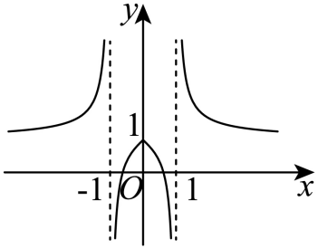 B．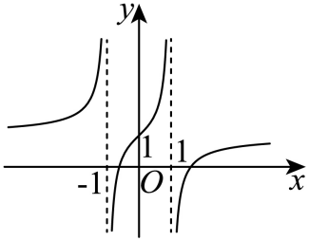
C．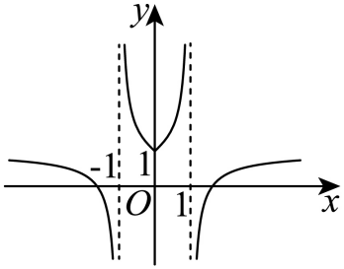 D．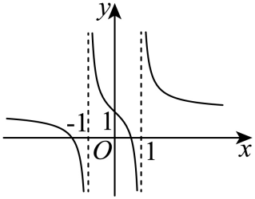
62．（24-25高一上·四川南充·期中）函数$f\left(x\right)$的大致图象如图所示，则$f\left(x\right)$可能是（ ）
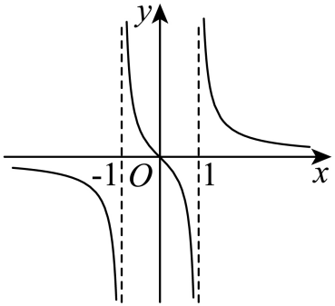
A．$f\left(x\right)=\frac{1}{x^{2}−1}$ B．$f\left(x\right)=\frac{x^{2}}{x−1}$
C．$f\left(x\right)=\frac{x}{x^{2}−1}$ D．$f\left(x\right)=\frac{x}{x^{2}−4}$
63．（24-25高一上·福建莆田·期中）函数$f\left(x\right)=\frac{x^{2}−1}{x}$的图象大致为（ ）
A．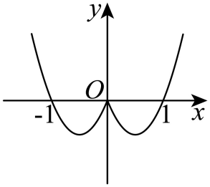 B．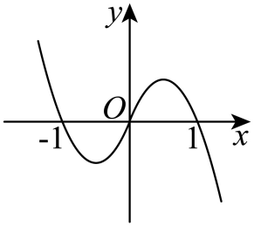
C．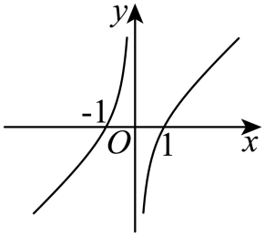 D．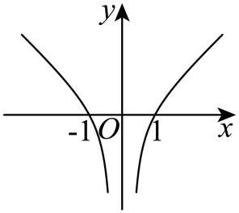
64．（24-25高一上·四川·期中）若函数$f\left(x\right)$的部分图象如图所示，则$f\left(x\right)$的解析式可能是（ ）
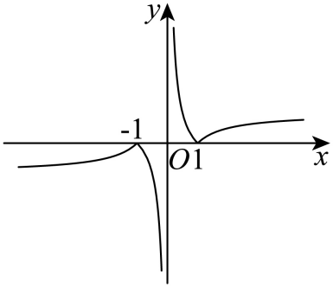
A．$f\left(x\right)=\frac{\left|x−1\right|}{\left|x\right|}$ B．$f\left(x\right)=\frac{x}{\left|\left|x\right|−1\right|}$
C．$f\left(x\right)=\frac{\left|\left|x\right|−1\right|}{x}$ D．$f\left(x\right)=\frac{\left|\left|x\right|+1\right|}{x}$
65．（24-25高一上·天津·期中）定义在$\text{R}$上的函数$f\left(x\right)$为奇函数，且当$x>0$时，$f\left(x\right)=x^{2}−2x−3$.
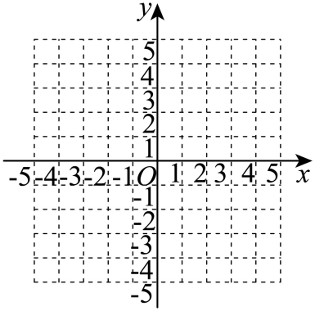
(1)求$f\left(2\right)$和$f\left(−1\right)$的值；
(2)求函数$f\left(x\right)$的解析式；
(3)作$f\left(x\right)$的图象，并写出单调区间和值域（直接写出单调区间和值域）.

题型14
函数基本性质的综合应用

66．（24-25高一上·四川成都·期中）已知函数$f\left(x\right)$满足$f\left(−2−x\right)=f\left(−2+x\right)$，对任意$x_{1},x_{2}∈(−∞,−2]$，且$x_{1}≠x_{2}$，都有$\frac{f\left(x_{1}\right)−f\left(x_{2}\right)}{x_{1}−x_{2}}>0$成立，且$f\left(0\right)=0$，则$\left(x+1\right)f\left(x\right)>0$的解集是（ ）
A．$\left(−∞,−4\right)∪\left(0,+∞\right)$ B．$\left(−2,2\right)$
C．$\left(−∞,−4\right)∪\left(−1,0\right)$ D．$\left(−4,0\right)$
67．（24-25高一上·福建龙岩·期中）已知$y=f\left(x\right)$是$R$上的偶函数，对于任意的$x∈R$，都有$f\left(x+4\right)=f\left(x\right)+f\left(2\right)$成立，且$f\left(1\right)=−3$，当$x_{1},x_{2}∈\left[0,2\right]$且$x_{1}≠x_{2}$时，都有$\frac{f\left(x_{1}\right)−f\left(x_{2}\right)}{x_{1}−x_{2}}>0$成立.现给出下列命题：①$f\left(−11\right)=−3$；②函数$y=f\left(x\right)$图象的一条对称轴为$x=2$；③函数$y=f\left(x\right)$在$\left[−6,−5\right]$上为严格增函数；④方程$f\left(x\right)=0$在$\left[−9,9\right]$上有4个根.其中正确的命题个数为（ ）
A．1 B．2 C．3 D．4
68．（24-25高一上·福建福州·期中）已知函数$f\left(x\right)$的定义域为R，$f\left(x+4\right)$为偶函数，$f\left(−x+2\right)$为奇函数，且$f\left(x\right)$在$\left[0,2\right]$上单调递增，则下列错误的是（ ）
A．$f\left(2\right)=0$
B．$x=4$为函数$f\left(x\right)$图象的一条对称轴
C．函数$f\left(x\right)$在$\left[4,8\right]$上单调递减
D．$f\left(1\right)<f\left(7\right)$
69．（24-25高一上·重庆·期中）已知函数$f(x)$是定义在$[−3,3]$上的奇函数，满足$f(1)=\frac{1}{5}$，当$−3≤x≤0$时，有$f(x)=\frac{ax+b}{x^{2}+9}$
(1)求函数$f(x)$的解析式；
(2)判断$f(x)$的单调性，并利用定义证明；
(3)若对$∀x∈$ $[−3,3]$，都有$f(x)≤m^{2}−2am+\frac{1}{3}$对$∀a∈[−2,2]$恒成立，求实数$m$的取值范围．

70．（24-25高一上·云南昆明·期中）已知函数$f\left(x\right)$的定义域为$\left[−1,1\right]$．对任意的非零实数$x,y$恒有$f\left(xy\right)=f\left(x\right)+f\left(y\right)$，且当$x∈\left(0,1\right)$时，$f\left(x\right)>0$．
(1)判断并证明函数$f\left(x\right)$的奇偶性；
(2)证明：函数$f\left(x\right)$在区间$\left(0,1\right)$上单调递减；
(3)若$f\left(\frac{1}{2}\right)=2$，函数$g\left(x\right)$的图象关于点$\left(\frac{1}{2},\frac{1}{2}\right)$对称，且当$x∈\left[0,\frac{1}{2}\right]$时，$g\left(x\right)=2x^{2}−mx+\frac{1}{2}m$．若对任意$x_{1}∈\left[0,1\right]$，总存在$x_{2}∈\left[\frac{1}{2},1\right]$，使得$g\left(x_{1}\right)=f\left(x_{2}\right)$，求实数$m$的取值范围．

